Alimentation 5V-0V

Si 5V se remet à la tension de référence 3.3V (voir sur 3V0)

De base, il y a des condensateur de 0.1µF (Bande passante de 50 Herz)

Protocole de test:

Câblage :

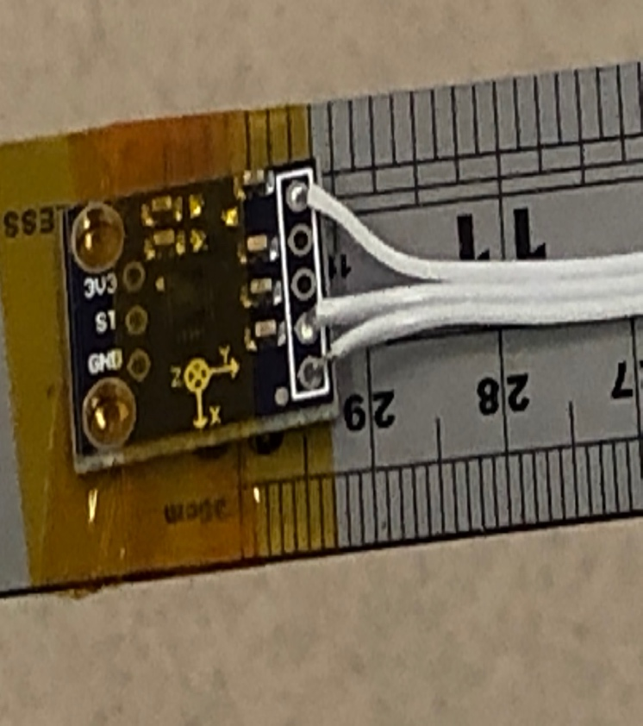

Les flèches sortantes sont les sorties, les flèches entrantes sont les entrées:

Vin -> 5V ou 3.3V -> 5V facilite la carte d’alimentation

3V0 -> permet de vérifier si la référence est bien à 3.3V

GND -> 0V

Xout,Yout,Zout -> valeur d’acc

test -> self-test, inutile

La connexion de l’accéléromètre avec la carte stm 32 :

Z out 🡪 PA_4 (entré analogique) .

GND 🡪 GND.

Vin 🡪 5V.

